あなたは自分のルーツを知っていますか。記入例を参考に、図を完成させてみよう。

**冬休みの課題　3学期の最初の授業でインタビューの内容をまとめます。各自、しっかりとインタビューして下さい！**

　2年　　組　　　番　（　　　　　　　　　　　　　　　　　　　）

自分のルーツは・・・

冬休みの課題

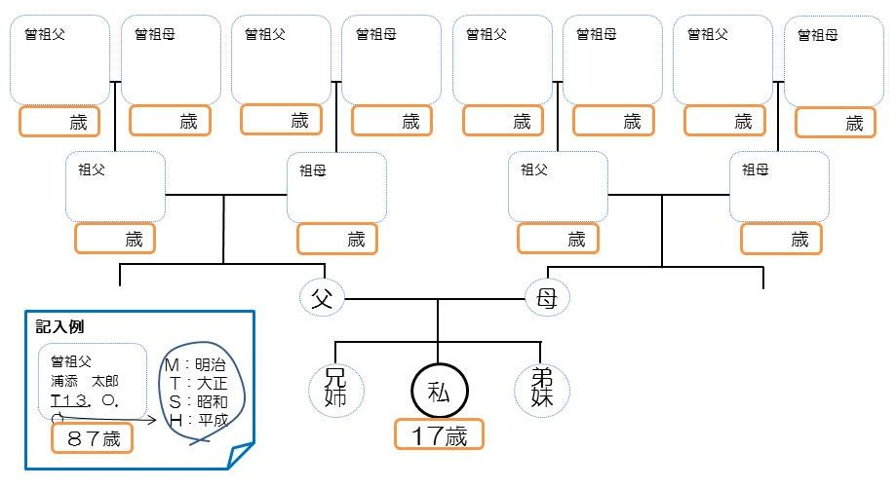

おじいちゃん，おばあちゃんの人生は・・・

**課題１**　**おじいちゃん･おばあちゃんの生まれてからこれまでのライフイベントを聞き取って書こう！**（終戦、卒業、結婚、○○誕生、○○があった、○○就職、孫が生まれる、など、人生の節目節目を聞いてみよう）

２つの書き方の例を参考に、使いやすい方で書いていって下さい。

※できれば下の②で書いて!!!

**課題２　自分のおじいちゃん･おばあちゃんを紹介しよう!**

**裏の記録用紙**を参考に、おじいちゃん･おばあちゃんにインタビューして下さい。3学期の最初の授業で内容をまとめます。

**※ 3学期の成績に入りますので、しっかりと記入しましょう!**

　2年　　組　　　番　（　　　　　　　　　　　　　　　　　　　）

タイトル

インタビューを参考に、自分のおじいちゃん･おばあちゃんの人生年表と紹介をしよう。

プロフィール

写真

or

似顔絵



感想

**課題１**　**おじいちゃん･おばあちゃんの生まれてからこれまでのライフイベントを聞き取って書こう！**

記録用紙

（終戦、卒業、結婚、○○誕生、○○があった、○○就職、孫が生まれる、など、人生の節目節目を聞いてみよう）

**課題２　次の質問をして、自分のおじいちゃん･おばあちゃんを紹介しよう!**

**①**生年月日　19　　（　　　）年　　月　　　日生、（　　　　）歳

**②**性別（ 男 ・ 女 ）

**③**出身地（　　　　　）、現在は（　　　　　　　）

**④**趣味・特技があれば教えてください。

**⑤**どんな仕事をしていましたか。

**⑥**現在、健康や経済、生活面などで何か不安はありますか。

ある

ない

**⑦**健康を維持するために心がけていることがあれば教えてください。

**⑧**今までの生活の中でもっともうれしかったことは何ですか。

**⑨**今までの生活の中でもっとも大変だったことは何ですか。

**⑩**今、一番の楽しみは何ですか。

**⑪**今後やってみたいことは何ですか。

**⑫**高校生に、人生の先輩として伝えたいことは何ですか。